区厅办公系统对接接口说明文档

# 接口服务配置（客户端）

<!-- 区厅对接接口服务 -->

<entry key="**taskworkflow.endpoint.address**">http://10.45.100.204/plat/services/TaskWorkflowService?wsdl</entry><entry key="**taskworkflow.namespace**">http://10.45.100.204/plat/services/TaskWorkflowService</entry><entry key="**taskworkflow.service.name**">TaskWorkflowService</entry><entry key="**taskworkflow.download.dir**">/uploadfile/taskworkflow/download/</entry>

# 2 接口服务说明（TaskWorkflowService）

## 1、unReceiveTasks（待收文任务列表）

## 2、taskDetail（待收文任务详情）

## 3、taskAttachmentsDownload（收文任务附件下载 ）

## 4、taskRecevieConfirm（收文任务接收确认）

## 5、taskRecevieConfirm（收文任务撤销）

## 6、taskRecevieConfirm（收文任务退回）

## 7、taskDeal（任务受理）

## 8、receiveTasks（已收文列表）传参报错

## 9、submitTaskUploadAttachments（上传附件（提交任务））

## 10、submitTask（提交任务）

## 11、startWorkFlow（启动流程上传基本信息）

## 12、startWorfFlowUploadAttachments（上传流程附件）

# 接口实现类

## 4.1、发文

FwTaskTransferService.java

## 4.2、来文

LwTaskTransferService.java

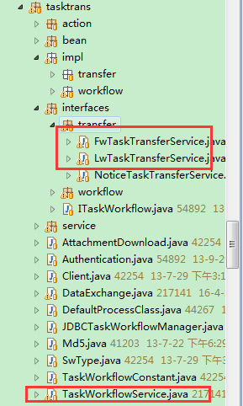

## 4.3、通知公告

NoticeTaskTransferService